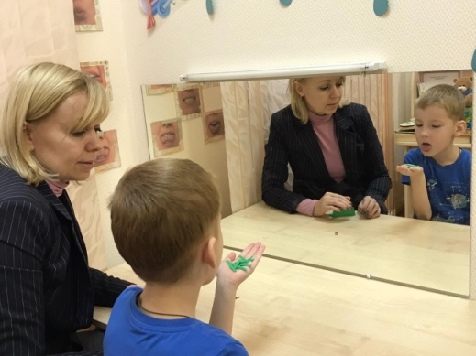 **Развитие речевого дыхания**

Для детей имеющих нарушения речи необходимо формировать длительный ротовой выдох. Для этого нужно проводить следующие дыхательные упражнения:

* Сдуть со стола мелко нарезанную цветную бумажку, пушинку, ватку.
* Дуть на лежащие, на столе палочки, карандаши разной формы (круглые, граненые) и длины, стараясь отодвинуть их с места.

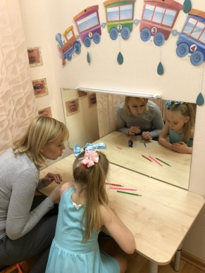

* Дуть на шарики разной тяжести: пластмассовые, деревянные, резиновые.
* Задуть на резком и длительном выдохе пламя свечи.
* Поддержать в воздухе пушинку или маленький кусочек ватки на длительном выдохе.
* Надуть резиновые шарики, бумажные или целлофановые мешочки, язычки, дуть в дудочку, вертушку.
* Надувать мыльные пузыри.

